BÀI TẬP

Tìm giá trị lớn nhất trong một dãy số

Pseudo code: Flowchart:

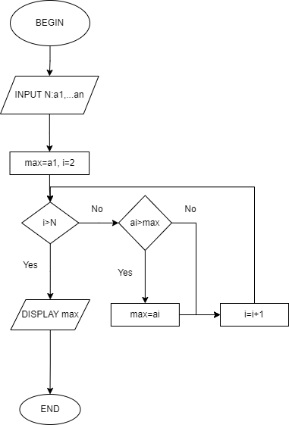BEGIN

INPUT N: a1,a2,a3,…an

a1=max

i=2

While (i>N)

DO

IF i>N

DISPLAY max

ELSE

IF ai>max

max=ai

i=i+1

ELSE I=I+1

END IF

END IF

END DO

END.